Gli studenti del corso di Tecnologie Informatiche

Dell’IIS ”Italo Calvino” di Genova

VI INVITANO ALLA

› GARA DI ROBOTICA ‹

*Competizioni a premi aperta a tutti*

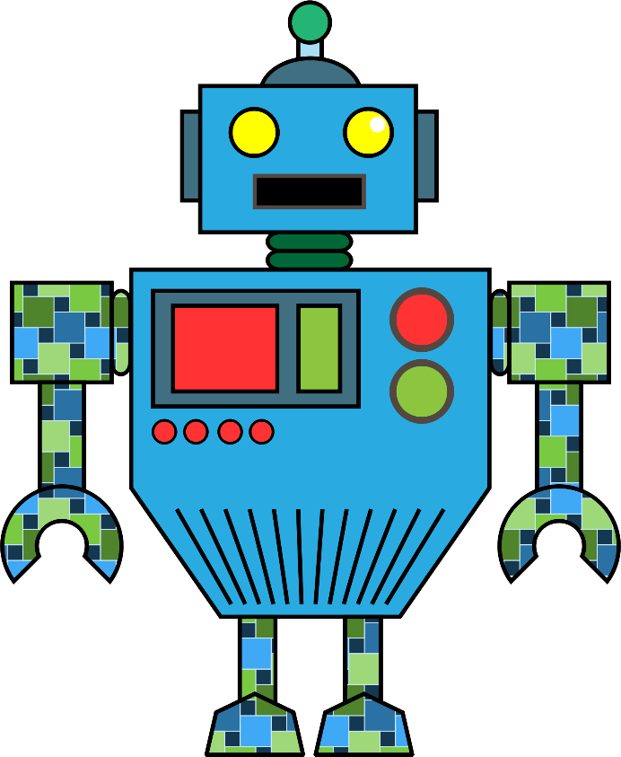

Venerdì 10 dicembre 2021

Aula Magna

Via Borzoli,21

GENOVA

Una giuria composta dai professori

* *Prof. Francesca Mortellaro*
* *Prof. Pietro Capitani*

Selezionerà i migliori progetti, che verranno premiati dal coordinatore della classe

* *Prof. Alessandra Alba*

P

er rendere più interessante la manifestazione, il DJ Jona2000 proporrà una selezione di brani di musica elettronica mentre il LJ Sunny si occuperà dei giochi di luce in sala